管理体系审核记录表
过程与活动、  抽样计划 | 涉及  条款 | 受审核部门：内勤部 主管领导：周敏 陪同人员：宋红华 | 判定
 |  | 审核员：姜海军 郭力支持 审核时间：2022年7月30日
审核条款：
EMS:6.1.2环境因素、6.1.3合规义务、8.1运行控制
OHSMS:6.1.2危险源的辨识与评价、6.1.3合规义务、8.1运行控制、8.2应急准备和响应、9.1监视、测量、分析和评价（9.1.1总则、9.1.2合规性评价），
环境因素、危险源  措施策划 | EO6.1.2  EO6.1.4 | 提供了《WHSL-CX01-2021 环境因素和危险源识别评价与控制程序》，对环境因素、危险源的识别、评价结果、控制手段等做出了规定。  内勤部统筹负责公司环境因素和危险源的识别评价，各部门识别后交内勤部统一汇总。  1、查“环境因素识别与评价表”，识别了办公区、车间、仓库、相关方活动、疫情防控方面的环境因素，涉及内勤部的环境因素有电能消耗、纸张消耗、打印机墨盒废弃、空调排放热气、生活垃圾处理、废口罩处理、员工口罩、手消毒消毒液的消耗、火灾发生等，考虑了生命周期观点。  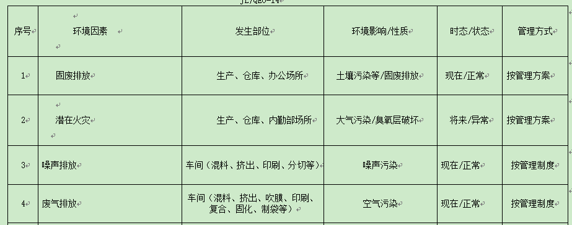  采用评分标准以打分的方式评价重要环境因素，评价出内勤部的重要环境因素为潜在火灾和固废排放；  2、查“风险识别与评价表”，识别了办公区、车间、仓库、采购活动、销售活动、疫情防控方面的危险源，其中识别了办公活动过程中的危险源主要包括烟头未及时熄灭或直接扔到纸篓中火灾、办公及生产用电不规范触电、外出交通违章交通意外伤害、地面湿滑滑到摔伤、废弃口罩管理不规范病毒感染、饮食不卫生生病等。  对识别出的危险源采取D=LEC进行评价；  查“重大危险源清单”，评价出内勤部重大危险源包括：潜在火灾、触电等。  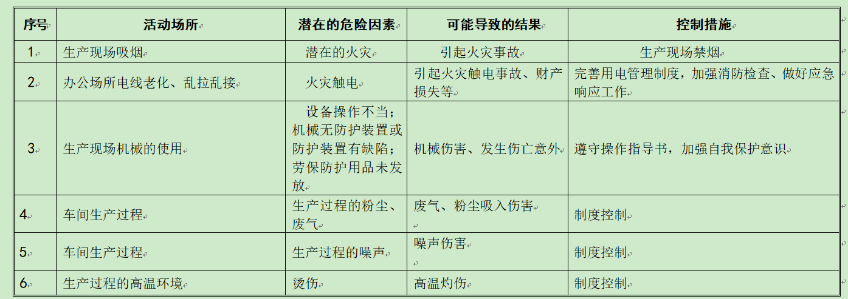  策划了控制措施，制订了环境、职业健康安全管理方案。  经组织评价，组织策划的措施基本能够满足风险和机遇应对需要，能够与识别的风险和机遇对产品符合性的潜在影响相适应，基本满足标准要求。  3、通过日常培训教育、日常检查、应急预案、管理方案等对重大环境因素和重大危险源实施控制，具体见EO8.1审核记录。 | Y
合规义务 | EO:6.1.3 | 编制了《WHSL-CX02-2021 环境和职业健康安全法律法规控制程序》，对法律法规的识别、更新和应用进行规定，规定了对本公司法规及其他要求的合规性评价的要求。  提供了“常用法律和其它要求清单”，识别了企业相关环境和职业健康安全法律法规、标准和其他要求，如：中华人民共和国环境影响评价法、中华人民共和国环境保护法、中华人民共和国水污染防治法、中华人民共和国安全生产法、中华人民共和国消防法、中华人民共和国工会法、中华人民共和国职业病防治法、中华人民共和国节约能源法、中华人民共和国大气污染防治法、中华人民共和国噪声污染防治法、中华人民共和国固体废物污染环境防治法、GB3095-1996、环境空气质量标准、GBZ2-2002、工作场所有害因素职业接触限值、中华人民共和国道路交通安全法、山东省消防条例、菏泽市人民政府关于印发菏泽市“十三五”卫生与健康规划的通知、新型冠状病毒感染的肺炎防控方案等，基本符合，能与识别的环境因素和危险源相对应。  公司通过培训方式向有关员工传达法律、法规及其它要求的相关要求。 | Y
运行策划和控制 | ES8.1 | ---策划有《WHSL-CX06-2021运行控制程序》、《WHSL-CX07-2021废弃物控制程序》、《WHSL-CX08-2021 噪声控制程序》、《WHSL-CX09-2021 消防控制程序》、《WHSL-CX11-2021劳动防护用品控制程序》、《WHSL-CX13-2021资源能源控制程序》、《安全生产检查制度》、《环境保护管理办法》、《消防管理制度》、《劳保、消防用品管理办法》、《职工安全守则》、《环境保护责任制》、《节约能源资源管理办法》、《应急预案》。  企业于2021年3月公司委托菏泽泰诺环境科技有限公司编制了《年产食品塑料真空包装袋500吨项目环境影响报告表》，于2021年3月10日通过了环境影响报告表技术审查，2021年3月31日获得东明县审批局批复（东行审(环）[2021]20号）。  查看了《东明县万宏塑料包装有限公司袋年产食品塑料真空包装袋500吨项目竣工环境保护验收意见》：由山东恒辉环保科技有限公司和2名特邀专家对项目进行了验收，结论：项目已按环评及批复要求进行了环境保护设施建设，根据检测结果可满足相关环境排放标准要求，2021年12月25日，并且进行了验收公示。  查看了《东明万宏塑料包装有限公司排污登记回执》：登记编号：913717283128358244001Z，登记日期：2021年08月21日，有效期：2021年08月21日至2026年08月20日。  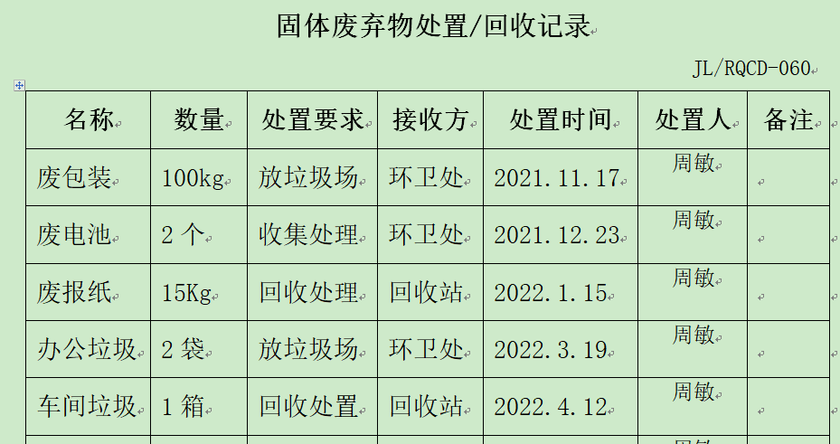  ---固废管控：内勤部配备有垃圾篓，下班后倾倒在指定处置点。提供有废弃物处置记录，定期处理。  ---废水管控：生产废水经沉淀池处理后循环使用；废水办公、生活废水通过化粪池处理好由环卫部门定期清掏，不外排。  ---噪音管控：内勤部基本无噪音。  ---废气管控：内勤部基本无废气。  ---潜在火灾管控：下班关掉所有电源，如发现破损电源线路及时安排修理或更换，参加火灾演练，低压配电室门口有灭火器，由专人管理。  ---意识管控：全体员工经过了环保、安全知识方面的培训。  ---查劳保领用记录；提供有劳保用品的领用记录，包括手套、口罩等。  ---查其出示有员工合同及2022年7月份社保缴费证明。  ---2021年11月---2022年度5月体系运行资金投入统计约7万元，主要用于分类垃圾桶、固废处理、消防器材、环境安全培训、应急演练、劳保用品、员工安全培训、员工五险、员工体检、防暑降温等。  ---现场查看办公过程环境整洁，配备空调、全套办公家具，采光通风良好；无垃圾堆放、无线路裸漏乱搭，办公区域配备灭火器，符合要求。  ---贯标期内未发生变更。  企业无食堂无宿舍。  ——部门运行控制基本符合。 | Y
应急准备和响应 | O8.2 | 提供了《WHSL-CX14-2021 应急准备和响应控制程序》、《应急预案》、《应急预案演练计划》《应急演练记录》，其中包括目的、适用范围、职责、应急领导小组成员职责、程序、现场应急措施等，相关内容基本充分。  查火灾演练应急记录，演练时间2022.6.13日，对演练过程进行了描述，并对预案的有效性进行了评价。  查触电应急救援演练记录，演练时间2022年5月17日，再查机械伤害事故应急演练记录，演练时间2022年04月29日。目前未发生火灾、机械伤害、触电事故等事故。  办公区和生产车间标有各种警示标识，如：小心触电、禁止吸烟等，车间采光良好、空气流通。  查到消防灭火器由车间员工进行了检查，结果为合格。  现场查看生产区有灭火器若干个，状态良好。  自体系运行以来未发生应急情况。 | Y
合规性评价 | O:9.1.2 | 编制了《WHSL-CX21-2021 合规性评价控制程序》，规定明确基本合理。  查到“合规性评价综述”、“合规性评价报告”，内勤部组织对公司环境、安全健康管理活动，遵守相关法律法规和其他要求情况进行评价，评价人：郑灿、孙帅杰、黄锦鹏、周敏、贾伟杰、宋栋华、宋红华，评价日期2022年3月10日。  评价结论：从本次检查的结果来看，我公司没有违反国家法律、法规及相关标准，能严格遵守国家有关环境和职业健康安全管理方面的相关规定，密切关注法律法规的变化，并适时调整，严格按体系标准执行。公司各部门都能够有效遵循法律法规进行作业，未发生重大安全生产事故，未发生环境扰民事件，无环境污染事件发生，未发生传染病及其他卫生防疫问题事件，无个人或单位投诉。各项目的环境和职业健康安全管理行为符合法律法规和标准要求，对于合规性评价分析所发现的薄弱环节，公司各部门将制定改进措施，以持续改进公司和项目的安全管理绩效。对在合规性证据收集过程中发现的个别不符合，各部门均能够及时组织力量进行原因分析，制定纠正和预防措施，并积极开展纠偏活动。通过对纠偏结果的考核，表明纠正措施制订是适宜的，执行结果是有效的。对公司的环保意识和环境管理水平的提高起到了明显的促进作用。 | Y
监视、测量、分析和评价总则 | O:9.1.1 | 公司制定了《WHSL-CX15-2021 监视和测量控制程序》，对产品、过程和管理体系进行监视和测量，及时采取纠正和预防措施，确保生产和销售服务符合规定要求  1、公司组织各部门策划和实施必要的监视和测量活动，确保产品、体系和过程的符合性，以持续改进管理体系的有效性。  2、对目标完成情况进行考核，考核人：郑灿，考核时间2022年6月20日。  3、公司的过程和体系的监视和测量主要是通过内审、管理评审、目标考核以及日常工作监督、产品检验、顾客满意度测量等的方式完成。  4、内勤部负责对供方予以评价，对供方实施了监视和测量；销售部对产品销售过程的监视和测量活动进行了策划和实施，对顾客满意度进行了定期评价和分析；生产部对生产现场产品实现各过程进行监督检查、分析与评价。  5、提供“环境安全运行检查记录”，检查项目主要有：废气排放、固废管理、能源资源消耗、消防安全等，抽查2022年 1月 20日、2022年3月 22日、2022年7月18日检查结果均合格，检查人郑灿、周敏。  6、提供“消防检查记录”，周敏每月对各区域的灭火器进行检查，抽查2022年3月、2022年6月检查结果均合格。  7、公司对员工进行了身体健康体检，抽见2022.7.27日体检报告，孙文朋、孙帅杰、宋香丽等人，结果均未发现职业病，见附件。  8、查到“工作场所职业病危害因素检测与评价报告AYDS（检）字2022第0417号”，2022.7.28日广东安源鼎盛检测评价技术服务有限公司对企业作业场所健康危害因素进行了监测与评价，结果合格。  9、查看了《竣工环境保护验收监测报告表》，2021.12.21日对废气、噪音进行了监测，均满足国家相关标准，见附件。  10、无需环境监测，无需环境和职业健康安全监测设备。  公司经营能遵守相关的法律法规，没有违反环境、职业健康安全法律法规现象，近期没有发生环境与职业健康安全的事故。 | Y

说明：不符合标注N

